项目管理文档
IOS APP

详细设计规格说明书

编 写 | 侯军立 | 编写 时间 | 2013-03-16
审 批 | 审批者姓名（及其职务） | 审批 时间
版本 | V1.0
浙江新华移动传媒版权所有
文档中的全部内容属浙江新华移动传媒所有，
未经允许，不可全部或部分发表、复制、使用于任何目的

文档修订摘要

日期 | 修订号 | 描述 | 著者 | 审阅者
2013-03-16 | 1.0 | 初始版本 | 侯军立

第1章 引言 1
1.1 文档用途 1
1.2 阅读对象 1
1.3 名词术语 1
1.4 参考资料 1
第2章 概述 2
2.1 APP概述 2
第3章 总体结构说明 3
3.1 整体结构 3
3.2 开发中使用到的开源库 3
3.2.1 KenBurns 4
3.2.2 UMSocial_sdk-2.1.3 4
3.2.3 CPTextViewPlaceholder 4
3.2.4 PanoramaGL 4
3.2.5 iToast 5
3.2.6 OpenUDID 5
3.2.7 Security 5
3.2.8 Myzip 5
3.2.9 MBProgressHUD 5
3.2.10 EGOImage 5
3.2.11 ASIHttp和SBJson 5
3.2.12 BaiduMap 6
3.2.13 友盟社会化组件SDK 6
3.2.14 PlausibleDataBase数据库操作 6
3.3 子系统模块 6
3.3.1 首页模块 6
3.3.2 导览地图模块 8
3.3.3 收藏模块 8
3.3.4 更多模块 8
第4章 数据库 10
4.1 数据库设计 10
4.1.1 元素信息表 TOURISM_INFO_ELEMENT 10
4.2 元素收藏信息表 ELEMENT_COLLECT 10
4.3 元素内信息表 ELEMENT_PARA 11
4.4 导览地图信息表 MAP_POINT 12
4.5 景点信息收藏表SIGHTS_COLLECT 12
4.6 系统参数配置表 SYSCONFIG 13
4.7 图片信息表 TOURISM_IMAGE 13
4.8 景点信息表TOURISM_SIGHTS 13
4.9 旅游线路表 TOURISM_LINE 14
4.10 线路详情信息表 TOURISM_LINE_DETAIL 14
4.11 门票信息表 TOURISM_TICKET 15
4.12 资讯信息表 TOURISM_TRENDS 15

引言

文档用途
描述ios app应用的整体设计，便于后续的扩展和维护。

阅读对象
- 产品设计工程师
- 产品开发工程师
- 产品测试工程师
- 其他相关人员

名词术语

参考资料
美丽中国产品功能--CMS系统接口协议.doc

概述

APP概述
此客户端为旅游项目-莫干山项目，此版本以呈现内容为主，结合景区地图导览功能，为用户提供便利。

总体结构说明

整体结构
整体设计遵循MVC开发原则，将数据库作为数据的核心，网络模块负责与后台服务器交互，并把数据保存到服务器，UI模块负责用户的交互和显示，后续可以批量替换。框图如下：
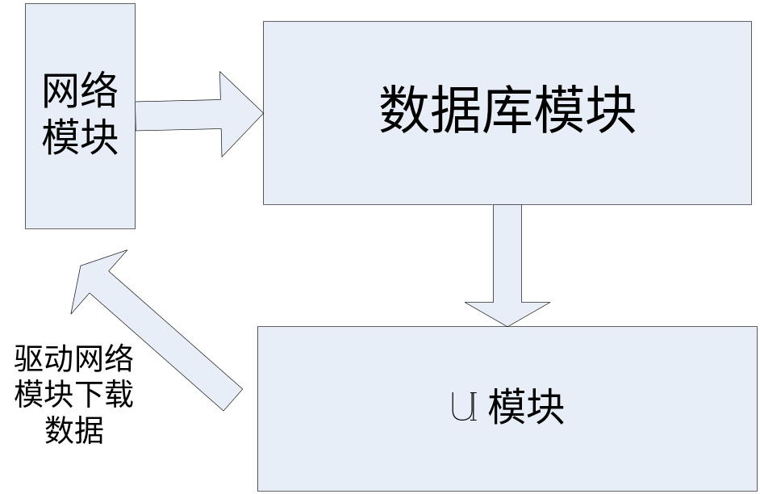

开发中使用到的开源库
客户端开发中使用到如下开源库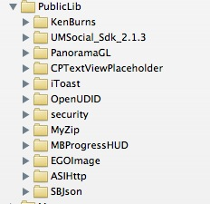

KenBurns
此开源库实现首页动态大图切换功能，数据源图片为打包在客户端内部的资源。使用和设置方式为首页BeautyChinaFirstViewController中reloadImage方法，详情见下图；
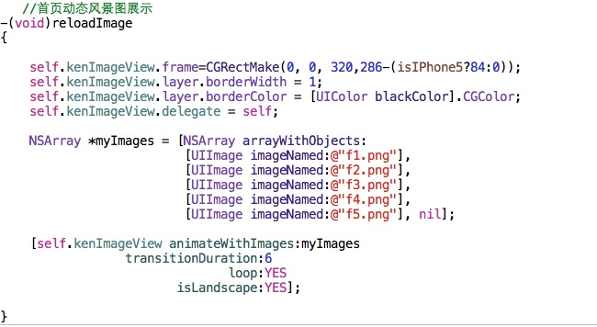

UMSocial_sdk-2.1.3
客户端中分享模块使用的为友盟社会化组建SDK，使用方式详见http://dev.umeng.com/doc/document_social_android_detail.html

CPTextViewPlaceholder
为了实现UITextView的placeholder功能，而编写的CPTextViewPlaceholder。在BeautyChinaComplaintsEmailViewController
BeautyChinaFeedbckViewController 两处使用到。

PanoramaGL
360度全景图开源库，在项目中BeautyChinaPanoramaGLViewController用到了此开源库。使用方式请查看文档和BeautyChinaPanoramaGLViewController。

iToast
山寨android Toast功能的开源代码，使用方式为：
[[iToast makeText:@"取消收藏成功"] show];

OpenUDID
Apple公司禁止提取用户的UDID，作为解决方案，使用了开源的OpenUDID，使用方式为：

此功能只在httpRequest工具类中向服务器请求数据，提交信息时使用。

Security
Security开源代码，在此项目中用以保存语言环境标识，根据语言标识显示客户端相应的UI。此功能在LanguageHelper文件中使用。

Myzip
压缩包解压开源代码，在客户端BeautyChinaFifthViewController文件中，负责对离线数据下载之后的解压操作。

MBProgressHUD
请求网络时和进行延时操作时，负责给用户展示提示等待信息。

EGOImage
EGOImage开源代码，负责网络图片的下载、展示、和缓存，本项目的图片信息都是通过此开源库进行处理。

ASIHttp和SBJson
网络请求的开源代码，此项目中主要负责网络接口的数据请求和配合SBJSon进行数据的解析处理。

BaiduMap
项目中元素的地图展示模块使用的是BaiduMap SDK，此项目只用到了地图的打点功能，具体请查看百度地图的文档。

友盟社会化组件SDK
项目中元素的分享模块是使用的友盟社会化组件SDK，使用详情请查阅友盟的文档。

PlausibleDataBase数据库操作
项目中是使用PlausibleDataBase进行客户端的本地数据库的操作处理，首先使用DataBase对客户端进行数据库文件的初始化操作，使用DBAction对数据库进行数据添、删、改、查操作处理。

子系统模块
各个子系统模块主要将功能划分为各个模块，各个模块负责某一块内容。

首页模块
BeautyChinaFirstViewController

首页-天气
BeautyChinaWeatherViewController

首页-资讯
资讯列表：BeautyChinaNewsViewController
资讯内容页面：BeautyChinaNewsWebViewController

首页-线路
线路列表页面：BeautyChinaLineViewController
线路内容页面：BeautyChinaLineContentViewController

首页-景点
景点列表页面：BeautyChinaScenicViewController
景点内容页面：BeautyChinaScenicContentViewController

首页-酒店
酒店列表页面：BeautyChinaRoomViewController
酒店内容页面：BeautyChinaRoomContentViewController
酒店房间列表页面：BeautyChinaRoomListViewController

首页-美食
美食列表页面：BeautyChinaFoodViewController
美食内容页面：BeautyChinaFoodContentViewController

首页-特产
特产列表页面：BeautyChinaShopViewController
特产内容页面：BeautyChinaShopContentViewController

首页-休闲
休闲列表页面：BeautyChinaEntertainmentViewController
休闲内容页面：BeautyChinaEntertainmentContentViewController

首页-门票
门票内容页面：BeautyChinaTicketContentViewController

首页-交通
交通内容页面：BeautyChinaTrifficViewController

首页-地图
线路地图详情页面：BeautyChinaLineMapViewController
列表地图页面： BeautyChinaListMapPointViewController
元素地图页面：BeautyChinaMapElementViewController

导览地图模块
导览地图页面：BeautyChinaThirdViewController

收藏模块
收藏页面：BeautyChinaFourthViewController

更多模块
更多页面：BeautyChinaFifthViewController

常用工具
常用工具： BeautyChinaSecondViewController

档案馆
档案馆内容页面：BeautyChinaArchivesViewController

常用电话
常用电话内容页面：BeautyChinaPhoneBookViewController

投诉建议、意见反馈
投诉建议内容页面：BeautyChinaComPaintsEmailViewController
意见反馈内容页面：BeautyChinaFeedbackViewController

语言设置
语言设置：BeautyChinaLanguageViewController

关于
关于页面：BeautyChinaAboutViewController

数据库

数据库设计
详细的数据库设计请查看BCData.sqlite文件，对应的类型CMS系统接口协议文档，数据字段类型都为NSString类型。

元素信息表 TOURISM_INFO_ELEMENT
NSString* TOURISM_SIGHTS_ID; //景点ID
NSString* INFO_ELEMENT_ID; //元素ID
NSString* ELEMENT_TYPE; //元素类型
NSString* ELEMENT_PRICE; //元素价格
NSString* STATE; //状态
NSString* APP_ID; //APP—ID
NSString *ELEMENT_NAME; //元素名称
NSString *ELEMENT_DESC; //元素简介
NSString *ELEMENT_SCORE; // 评分
NSString *CREATE_DATE; //创建时间
NSString *STATE_DATE; //状态时间
NSString *LANGUAGE_FLAG; //语言
NSString *INFO_ELEMENT_TYPE;//元素类型
NSString *IMAGE_ID; //图片ID
NSString *EFF_DATE; //生效时间
NSString *EXP_DATE; //失效时间
NSString *ELEMENT_LAT; // 坐标经度
NSString *ELEMENT_LNG; //坐标纬度
NSString *ELEMENT_SUMMARY ; //表述
NSString *ELEMENT_LINK_PHONE; //电话
NSMutableArray *IMAGELIST;//图片数据
NSMutableArray *PARALIST;//元素内部数据

元素收藏信息表 ELEMENT_COLLECT
NSString* TOURISM_SIGHTS_ID; //景点ID
NSString* INFO_ELEMENT_ID; //元素ID
NSString* ELEMENT_TYPE; //元素类型
NSString* ELEMENT_PRICE; //元素价格
NSString* STATE; //状态
NSString* APP_ID; //APP—ID
NSString *ELEMENT_NAME; //元素名称
NSString *ELEMENT_DESC; //元素简介
NSString *ELEMENT_SCORE; // 评分
NSString *CREATE_DATE; //创建时间
NSString *STATE_DATE; //状态时间
NSString *LANGUAGE_FLAG; //语言
NSString *INFO_ELEMENT_TYPE;//元素类型
NSString *IMAGE_ID; //图片ID
NSString *EFF_DATE; //生效时间
NSString *EXP_DATE; //失效时间
NSString *ELEMENT_LAT; // 坐标经度
NSString *ELEMENT_LNG; //坐标纬度
NSString *ELEMENT_SUMMARY ; //表述
NSString *ELEMENT_LINK_PHONE; //电话
NSMutableArray *IMAGELIST;//图片数据
NSMutableArray *PARALIST;//元素内部数据

元素内信息表 ELEMENT_PARA

NSString *ELEMENT_PARA_ID ;
NSString *INFO_ELEMENT_ID ;// 元素ID
NSString *TOURISM_SIGHTS_ID ;// 景点ID
NSString *ELEMENT_PARA_TYPE ;// 元素参数类型
NSString *ELEMENT_PARA_NAME;// 元素参数名称NSString *ELEMENT_PARA_PRICE ;// 元素参数价格
NSString *ELEMENT_PARA_DESC;// 元素参数简介
NSString *ELEMENT_PARA_SCORE ;// 评分
NSString *CREATE_DATE ;// 创建日期
NSString *STATE ;// 状态
NSString *STATE_DATE ;// 状态时间
NSString *APP_ID ;// 应用编号
NSString *LANGUAGE_FLAG ;// 语言标识
NSString *ELEMENT_PARA_NUM;

导览地图信息表 MAP_POINT
NSString * MAP_MARKER_ID; //地图标识ID
NSString * STATE; //状态
NSString *MAP_MARKER_LNG; //地图标识LNG
NSString *MAP_MARKER_DESC; //地图内容
NSString *STATE_DATE; //状态时间
NSString * TOURISM_SIGHTS_ID; //景点ID
NSString *MAP_MARKER_LAT; //地图标识LAT
NSString * APP_ID; //应用ID
NSString *EXPLAIN_SOUND_URL; //语音地址
NSString *MAP_MARKER_TYPE; //地图标识类型
NSString *TOURIST_MAP_ID; //主键ID
NSString *MAP_MARKER_NAME; //地图标识名称
NSString *MAP_MARKER_Y; //y坐标
NSString *CREATE_DATE; //创建时间
NSString *MAP_MARKER_X; //x坐标
NSString *LANGUAGE_FLAG; //语言标识

景点信息收藏表SIGHTS_COLLECT
NSString *TOURISM_SIGHTS_ID; // 景点ID
NSString *TOURISM_SIGHTS_TYPE; //景点类型
NSString *PARENT_SIGHTS_ID; //上级景点ID
NSString *TOURISM_DURATION; //游玩时长
NSString *TOURISM_EXPONENT; //游玩指数
NSString *STATE; // 状态
NSString *TOURISM_SIGHTS_NAME; //景点名称
NSString *TOURISM_SIGHTS_CODE; //景点代码
NSString *TOURISM_SIGHTS_DESC; //景点描述
NSString *TOURISM_SIGHTS_OPENTIME;//景点开放时间
NSString *ORG_ID; //机构ID
NSString *STATE_DATE; //状态时间
NSString *CREATE_DATE; //创建日期
NSString *TOURISM_SIGHTS_LAT; //景点LAT
NSString *TOURISM_SIGHTS_LNG; //景点LNG
NSString *LANGUAGE_FLAG;//语言
NSString *TOURISM_TICKET_DESC; //景点门票描述
NSString *IMAGE_ID; //图片ID
NSString *TOURISM_SUMMARY; //景点描述
NSString *TOURISM_SIGHTS_PHONE; //景点电话

系统参数配置表 SYSCONFIG
NSString *PARA_CODE; //配置代码
NSString *PARA_NAME; //配置名称
NSString *PARA_VALUE; //配置值
NSString *ORG_ID; // 配置机构
NSString *STATE_DATE; //状态时间
NSString *CREATE_DATE; //创建日期
NSString *APP_ID; //应用编号
NSString *PARA_DESC;//配置描述
NSString *STATE;//状态

图片信息表 TOURISM_IMAGE
NSString *IMAGE_CONFIG_ID ;// 主键ID
NSString *IMAGE_BUSINESS_TYPE ;// 图片业务类型
NSString *IMAGE_BUSINESS_ID ;// 图片业务ID
NSString *IMAGE_CONFIG_TYPE ;// 图片类型
NSString * IMAGE_PATH ;// 图片路径
NSString * IMAGE_NAME ;// 图片名称
NSString *IMAGE_SORT ;// 图片展现顺序
NSString *APP_ID ;// 应用编号
NSString *STATE ;// 状态
NSString *STATE_DATE ;// 状态时间
NSString *CREATE_DATE ;// 创建日期
NSString *LANGUAGE_FLAG;
NSString *IMAGE_WORD;
NSString *IMAGE_OUT_URL;

景点信息表TOURISM_SIGHTS
NSString *TOURISM_SIGHTS_ID; // 景点ID
NSString *TOURISM_SIGHTS_TYPE; //景点类型
NSString *PARENT_SIGHTS_ID; //上级景点ID
NSString *TOURISM_DURATION; //游玩时长
NSString *TOURISM_EXPONENT; //游玩指数
NSString *STATE; // 状态
NSString *TOURISM_SIGHTS_NAME; //景点名称
NSString *TOURISM_SIGHTS_CODE; //景点代码
NSString *TOURISM_SIGHTS_DESC; //景点描述
NSString *TOURISM_SIGHTS_OPENTIME;//景点开放时间
NSString *ORG_ID; //机构ID
NSString *STATE_DATE; //状态时间
NSString *CREATE_DATE; //创建日期
NSString *TOURISM_SIGHTS_LAT; //景点LAT
NSString *TOURISM_SIGHTS_LNG; //景点LNG
NSString *LANGUAGE_FLAG;//语言
NSString *TOURISM_TICKET_DESC; //景点门票描述
NSString *IMAGE_ID; //图片ID
NSString *TOURISM_SUMMARY; //景点描述
NSString *TOURISM_SIGHTS_PHONE; //景点电话

旅游线路表 TOURISM_LINE
NSString *TOURISM_LINE_ID; // 旅游线路ID
NSString *ORG_ID; //机构
NSString *TOURISM_LINE_DAYS; //旅游天数
NSString *STATE; //状态
NSString *APP_ID; //应用编号
NSString *LANGUAGE_FLAG; //语言标识
NSString *TOURISM_LINE_NAME; //线路名称
NSString *TOURISM_LINE_CODE; //线路代码
NSString *TOURISM_LINE_DESC; //线路简介
NSString *EFF_DATE; //生效日期
NSString *EXP_DATE; //失效日期
NSString *STATE_DATE; //状态时间
NSString *CREATE_DATE; //创建日期
NSString *LINK_PHONE;//联系电话
NSString *IMAGE_ID;//联系电话
NSString *LINE_CLASSES_TIME;
NSString *TOURISM_LINE_SUMMARY;//线路简介

线路详情信息表 TOURISM_LINE_DETAIL
NSString *TOURISM_LINE_DETAIL_ID; //主键ID
NSString *TOURISM_SORT; //排序
NSString *CREATE_DATE; //创建日期
NSString *TOURISM_LINE_ID; //旅游线路ID
NSString *TOURISM_SIGHTS_ID; //景点ID
NSString *STATE_DATE; //状态时间
NSString *STATE; //状态
NSString *APP_ID; //应用编号
NSString *TOURISM_SIGHTS_NAME; //景点名称
NSString *LANGUAGE_FLAG;
NSString *TOURISM_DAYS;
NSString *PARENT_SIGHTS_ID;
NSString *IMAGE_ID;
NSString *TOURISM_SIGHTS_LNG;
NSString *TOURISM_SIGHTS_LAT;
NSString *LINE_DETAIL_DESC;

门票信息表 TOURISM_TICKET
NSString *TICKET_EFF_DAYS; //
NSString *TICKET_KIND_ID; //
NSString *STATE; //
NSString *TICKET_PRICE; //
NSString *TICKET_TYPE; //
NSString *TOURISM_SIGHTS_ID; //景点ID
NString *ORG_ID; //
NSString *TICKET_NAME; //名称
NString *CREATE_DATE; //创建时间
ring *STATE_DATE; //状态时间
SString *LANGUAGE_FLAG; // 语言标识

资讯信息表 TOURISM_TRENDS
NSString* TOURISM_TRENDS_ID; //主键ID
NSString* TOURISM_SIGHTS_ID; //
NSString* STATE;
NSString* APP_ID;
NSString *TRENDS_TITLE; //
NSString *TRENDS_CONTENT; //
NSString *CREATE_DATE; //
NSString *STATE_DATE; //
NSString *LANGUAGE_FLAG; //
NSString *TRENDS_URL; //
NSString *TRENDS_IMAGE_ID;

数据库操作

初始化数据库
使用DataBase的静态方法setup进行数据库的初始化。
+ (PLSqliteDatabase *) setup;

关闭数据库
使用DataBase的静态方法close关闭数据库
+ (void) close;

